NOTA TÉCNICA N º 54/ 2018

PAAF nº 0024.16.018484-2
Inquérito Civil nº 0572.11.000074-0

- Objetivo: Indicar medidas de proteção para o Sítio Arqueológico Ruínas do Barão de Catas Altas.

- Município: Santa Bárbara.

- Contextualização:

Em 30 de dezembro de 2010, o Conselho Deliberativo Municipal do Patrimônio Cultural de Santa Bárbara expediu documento autorizando a execução do projeto de construção de uma moto-pista no imóvel situado na Rua da Paciência, s/nº, onde está localizado o Muro do Barão, no distrito de Brumal.

Em 16 de junho de 2011, a Prefeitura Municipal de Santa Bárbara, por meio da Secretaria de Meio Ambiente e Serviços Urbanos, expediu autorização para aterro e desaterro em área situada na Rua da Paciência.

Em 14 de junho de 2011, esta coordenadoria encaminhou à Promotoria de Justiça de Santa Bárbara o relatório fotográfico demonstrando a ameaça causada por um aterro nas ruínas históricas de um muro de pedras, conhecido como Muro do Barão, localizado no distrito de Brumal.

A Promotoria de Justiça de Santa Bárbara determinou a expedição de ofício à Prefeitura Municipal, requisitando cópia da planta do perímetro de tombamento e de entorno do Sítio Arqueológico Ruínas do Barão de Catas Altas, nos termos do Decreto Municipal nº 1004/2003 que estabelece o tombamento do sítio.

Em 11 de agosto de 2011, o IEPHA encaminhou a esta coordenadoria a Nota Técnica nº 135/2011 sobre o sítio em questão. Foram sugeridas medidas para preservação do patrimônio arqueológico.

Em 19 de março de 2014, o IEPHA encaminhou a Promotoria de Justiça de Santa Bárbara a Nota Técnica nº GAP 094/2014 sobre a avaliação do estado de conservação das ruínas do Barão de Catas Altas. Constatou-se que, de forma geral, o bem apresentava-se em regular estado de conservação, tendo sido destacada a falta de cercamento e de limpeza periódica do terreno. Recomendou-se um levantamento pormenorizado dos vestígios existentes e a delimitação do sítio arqueológico tombado em nível municipal.

Em 02 de setembro de 2016, a Prefeitura de Santa Bárbara informou à Promotoria de Justiça a qualificação dos proprietários dos imóveis onde estão situadas as ruínas tombadas, com os seguintes dados: Área de Preservação 1- AP1- proprietário Gerturd Antônia Fonda e Área de Preservação 2- AP2- proprietário Carlos Geraldo Dias.

Em 19 de novembro de 2014, por meio do Decreto nº 2792/2014, a Prefeitura municipal de Santa Bárbara instituiu o tombamento do Sítio Arqueológico das Ruínas do Barão de Catas Altas, estabelecendo duas áreas de preservação AP1 e AP2, com os perímetros definidos no dossiê de tombamento.

Em 18 de setembro de 2017, a Prefeitura de Santa Bárbara encaminhou a esta coordenadoria “recentes estudos e levantamentos que periodicamente são realizados para fins de monitoramento das ruínas da Casa do Barão de Catas Altas”. São eles:

- Dossiê de tombamento do Conjunto Arqueológico das Ruínas do Barão de Catas Altas, encaminhado ao IEPHA no exercício 2016 do ICMS Cultural.
- Complementação do processo de tombamento do Conjunto Arqueológico das Ruínas do Barão de Catas Altas, encaminhado ao IEPHA no exercício 2017 do ICMS Cultural.
- Laudos Técnicos de estado de conservação do Sítio Arqueológico das Ruínas do Barão de Catas Altas, apresentado ao IEPHA no exercício 2019 do ICMS Cultural.

4. Análise Técnica:

Em 2003, por meio do Decreto nº 1004/2003, a Prefeitura Municipal de Santa Bárbara estabeleceu o tombamento do Sítio Histórico das Ruínas da Casa do Barão, tendo sido definido o perímetro de tombamento e o perímetro de entorno.
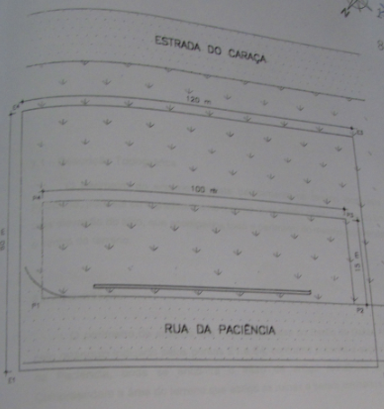
Figura 1- Perímetro de tombamento e perímetro de entorno das Ruínas do Barão de Catas Altas. Dossiê de tombamento elaborado em 2003.
Em 19 de novembro de 2014, por meio do Decreto n º 2792/2014, a Prefeitura Municipal de Santa Bárbara instituiu o tombamento do Sítio Arqueológico das Ruínas da Casa do Barão. O Anexo I e o Anexo II deste decreto estabelecem, respectivamente, o perímetro de tombamento e de entorno do sítio.

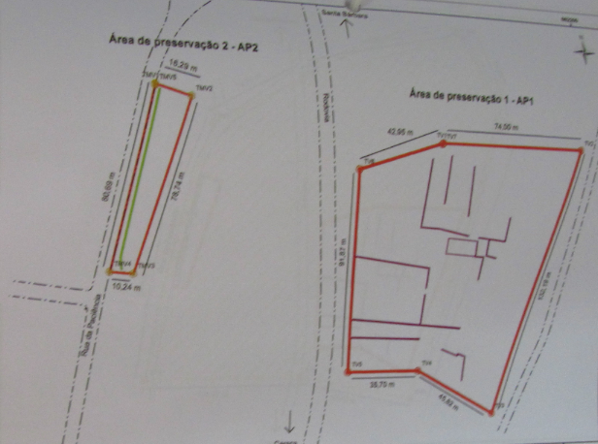

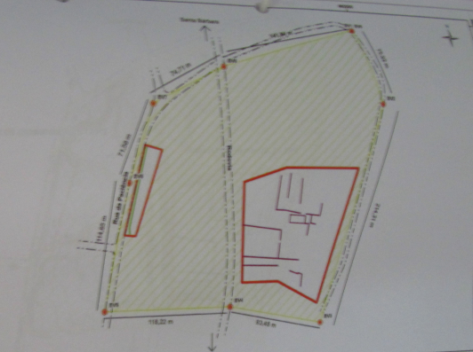

Figuras 2 e 3- Perímetro de tombamento e perímetro de entorno das Ruínas do Barão de Catas Altas. Fonte: Anexo I e II do Decreto nº 2792/2014.
De acordo com o dossiê de tombamento do sítio histórico, a delimitação do perímetro de tombamento considerou “o desmembramento e ocupação parcial do terreno, que criou uma descontinuidade em relação à implantação das estruturas que compõem o sítio”. Sendo assim:

Foram propostas duas Áreas de Preservação (AP), sendo a primeira- AP1 que conforma a maior parte dos vestígios arqueológicos e que fazem parte da residência, localizada no lote a Leste da rodovia; e a segunda- AP2 que corresponde ao muro de pedras situado às margens da Rua da Paciência, principal via de Brumal, pertencente ao lote situado a Oeste da rodovia.

Consultando a Relação de Bens Protegidos pelos Municípios (apresentados ao ICMS Patrimônio Cultural), pela União e pelo Estado - até o ano de 2016 / exercício 2017, disponibilizada no site do IEPHA, verificou-se que a documentação relativa ao Sítio Arqueológico das Ruínas do Barão de Catas Altas foi apresentada nos anos de 2004, 2016 e 2017, tendo sido aprovada para efeito de pontuação no Programa do ICMS Cultural neste último.

O Conjunto Arqueológico das Ruínas do Barão de Catas Altas não está registrado no Cadastro Nacional de Sítios Arqueológicos- CNSA do IPHAN.

De acordo com o dossiê de tombamento do Sítio Arqueológico das Ruínas do Barão de Catas Altas, “o conjunto formado pelas ruínas da antiga residência e pelo muro constituem um sítio arqueológico histórico, estabelecido em uma propriedade originalmente única”. O desmembramento da propriedade teria ocorrido em dois momentos: o primeiro em 1976, quando a implantação da rodovia de ligação ao Caraça, seccionou a propriedade no sentido norte/sul, criando duas glebas, a leste onde estão as ruínas de habitação e a oeste , na qual está o muro de pedras. O segundo momento foi em 2010 pela venda da gleba oeste, que oficializa o desmembramento da propriedade original.

O Sítio Arqueológico das Ruínas do Barão de Catas Altas foi caracterizado da seguinte forma no dossiê de tombamento:

As ruínas destelhadas compõem-se de alicerce de pedra em formato “L” sobre a perspectiva planimétrica; paredes de pedra, tijolo queimado e adobe; apresentando possivelmente um pátio interno e muro de divisa, feito de blocos de pedras irregulares com junta seca.

Atualmente separado das ruínas de habitação, o muro de divisa tem função comercial. Limita o terreno de uma moto escola situada na rua Paciência.

Os vestígios visíveis da edificação foram descritos em cinco estruturas, sendo que a Estrutura V corresponde ao muro de pedras de Brumal que limita o terreno da moto escola.

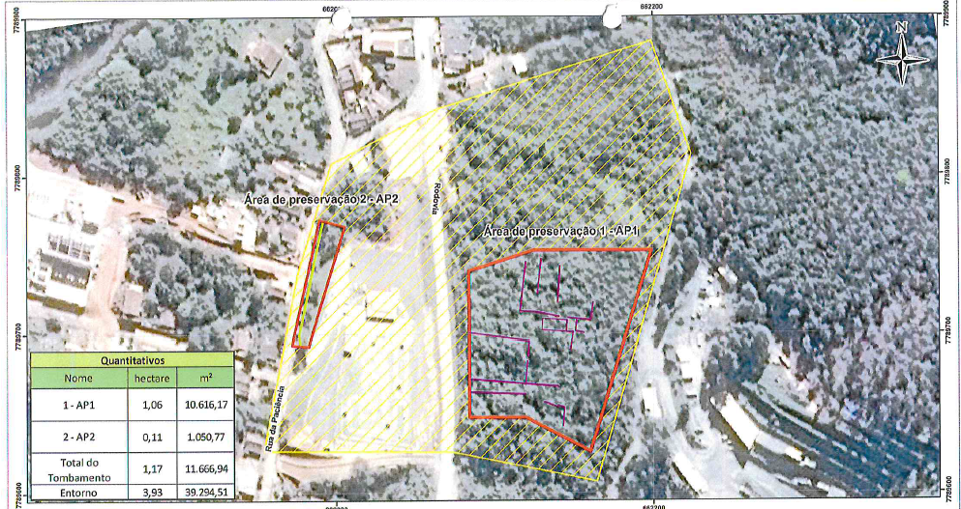
Figura 5- Imagem com representação do perímetro de tombamento e de entorno das Ruínas do Barão de Catas Altas. Fonte: Dossiê de tombamento do sítio histórico.

O Laudo Técnico de estado de conservação do Sítio Arqueológico das Ruínas do Barão de Catas Altas, apresentado ao IEPHA no exercício 2019 do ICMS Cultural, considera que 60% do sítio está em regular estado de conservação; 20% foi considerado bom e outros 20% considerado precário. Foram identificados os seguintes danos:

- Falta de controle da propagação de raízes e galhos que podem prejudicar a estabilidades das estruturas;
- Crescimento descontrolado da vegetação que dificulta o acesso às estruturas;
- Desagregação das estruturas, devido ao ressecamento do material de preenchimento;
- Dissolução/desmoronamento das paredes de adobe;
- Iluminação deficiente, sobretudo na área urbanizada;
- Ausência de sinalização turística e educativa das ruínas;
- Ausência de equipamento de apoio ao turista e de mobiliário urbano, como bancos e lixeiras;
- Cercamento em estado precário;
- Impactos visuais decorrentes da presença de postes de concreto dom fiação aérea, presença de instalações comerciais às margens da rodovia e sinalização de segurança relacionada à presença da adutora da Samarco;
- Emissão de poeira devido ao tráfego de veículos e a operação da Msol (Jaguar Mining);
- Lixo disperso nos acessos às áreas de preservação;
- Ausência de fiscalização e controle de acesso.
Para minimizar os danos, o Laudo Técnico de estado de conservação do Sítio Arqueológico das Ruínas do Barão de Catas Altas trouxe as seguintes sugestões:

- Monitoramento constante do entorno das ruínas;
- Elaboração de um plano de manejo, gerenciado pelo poder público, mas que envolva as empresas locais como parceiras e financiadoras;
- Ações emergenciais de controle de vegetação sobretudo na AP1;
- Cercamento de toda área da AP1;
- Elaboração e execução de projeto de pesquisa arqueológica na área AP1, com prospecções e escavações que podem revelar novas estruturas e vestígios.
- Promoção de ações de valorização do sítio com a comunidade.
- Notificação da mineradora MSol para recomposição da cerca de divisa com a AP1;
- Avaliação da AP2 (muro de pedras) por um engenheiro florestal, com o objetivo de indicar melhor forma de controle e plantio de espécies.

5. Fundamentação:

Protegido como bem da União pela Lei Federal nº 3.941/61, o patrimônio arqueológico constitui testemunho essencial das sociedades pretéritas. Sua preservação é indispensável não apenas em nome necessidade de fruição pelas gerações futuras, como também do ponto de vista da produção do conhecimento científico.

De acordo com o art. 216, V, da Constituição Federal de 1988 os sítios de valor histórico, paisagístico, artístico, arqueológico, paleontológico, ecológico e científico incluem-se como integrantes do patrimônio cultural brasileiro, e, por isso, ficam sujeitos a um regime especial de proteção que visa a sua preservação.

De acordo com a Carta de Laussane:

Art. 2º- O patrimônio arqueológico é um recurso cultural frágil e não renovável. Os planos de ocupação do solo decorrentes de projetos desenvolvimentistas devem, em conseqüência, ser regulamentados, a fim de minimizar, o mais possível, a destruição deste patrimônio(...)

Art. 3º- (...) A legislação deve garantir a conservação do patrimônio arqueológico em função das necessidades da história e das tradições de cada país e região, garantindo amplo lugar à conservação in situ e aos imperativos da pesquisa
(....) A legislação deve proibir a destruição, degradação ou alteração por modificação de qualquer monumento, sítio arqueológico ou seu entorno, sem a anuência das instâncias competentes(...)

O caso do Sítio Arqueológico das Ruínas do Barão de Catas Altas possui inquestionável valor cultural, com possui atributos e significados que justificam a sua preservação. Acumula valores histórico, arquitetônico, paisagístico, de testemunho e turístico. O município de Santa Bárbara reconheceu a relevância do sítio, procedendo ao seu tombamento.

De acordo com a Lei Complementar nº 1436/2007 que institui o Plano Diretor do Município de Santa Bárbara:

Art. 3º - São objetivos do Plano Diretor do Município de Santa Bárbara:
[…]
IX. potencializar o turismo, tendo como atrativos especialmente o patrimônio cultural e natural;
X. contribuir para a construção e difusão da memória e identidade do município, por meio da preservação, recuperação e valorização do patrimônio cultural;
[…]

Art. 11 - Será elaborado, em consonância com o Fórum Permanente para o Desenvolvimento Sustentável do Turismo, o Plano Municipal do Turismo, tendo como base de atratividade o patrimônio cultural e natural, articulado às ações efetivadas regionalmente na Estrada Real, na região do Caraça e integrado ao Circuito do Ouro e à Associação das Cidades Históricas, segundo as seguintes diretrizes:
[…]
IV. sistematizar, atualizar e disponibilizar os dados referentes aos inventários dos atrativos e infra-estrutura turísticos;
V. implementar sinalizações turísticas e interpretativas no município;
VI. implementar e ampliar o roteiro do Centro Histórico, principalmente tendo em vista a revitalização e restauração da Casa Affonso Penna, da estação ferroviária e da antiga cadeia;
VII. criar roteiros turísticos que incluam, entre outros, a serra do Gandarela, o Parque do Caraça, o Parque Recanto Verde, a Casa do Mel, apiários, passeios a cavalo;
VIII. criar programa que incentive e apóie a comunidade a conhecer seus distritos e atrativos turísticos e culturais, especialmente o Parque do Caraça.

Art. 17 - O apoio à produção cultural, assim como à preservação do patrimônio cultural edificado, objetiva a valorização e o resgate da cultura local, por meio, entre outras, das seguintes ações:
[…]
V. elaborar diagnóstico e plano de restauração e conservação dos imóveis de valor cultural e histórico, em parceria com os proprietários, priorizando a Casa da Cultura, as ruínas do “Hospital Velho”, as ruínas da Baronesa em Capivari, as ruínas do Barão de Catas Altas em Brumal, as capelas de São José no Sumidouro e de Santana em Santana do Morro, a Igreja Nossa Senhora da Conceição em Conceição do Rio Acima.

O interesse pelo patrimônio arqueológico é crescente em nossa sociedade, atraindo cada vez mais os olhares de pessoas que buscam conhecer os vestígios remanescentes do passado, bem como desfrutar de locais marcados pela beleza cênica e exuberância da paisagem. A correta gestão deste patrimônio é fundamental para sua salvaguarda, devendo ser traçadas diretrizes que estabeleçam condições adequadas de proteção e acesso a ele.

Portanto, é fundamental o desenvolvimento de políticas públicas de planejamento para evitar danos que podem ser irreversíveis ao patrimônio cultural. Os poderes públicos devem assumir de forma efetiva o seu importante papel na salvaguarda dos bens culturais, exercendo as funções de normatização e de fiscalização. O município de Santa Bárbara contempla o patrimônio cultural em sua legislação, cabendo aplicá-la de forma adequada.

6. Conclusões e Sugestões:

O município de Santa Bárbara apresenta elevado potencial arqueológico, sobretudo, no que diz respeito à Arqueologia Histórica. O Sítio Arqueológico das Ruínas do Barão de Catas Altas, tombado em nível municipal, possui inquestionável valor cultural, acumulando valores histórico, arquitetônico, paisagístico, turístico e de testemunho. Sua preservação é imprescindível não apenas em nome da fruição pelas gerações futuras, mas também do ponto de vista de produção do conhecimento científico.

Não restam dúvidas de que o tombamento do Sítio Arqueológico das Ruínas do Barão de Catas Altas significou um importante passo para proteção da área. No entanto, cabe ao município e aos proprietários da área a adoção de medidas conjuntas para evitar danos que podem ser irreversíveis ao patrimônio arqueológico. O registro junto ao Cadastro Nacional de Sítios Arqueológicos – CNSA do IPHAN deve ser providenciado com urgência. Além disso, o conjunto de ruínas necessita de mecanismos mais efetivos que assegurem uma gestão adequada para área.

Sugere-se, portanto, a elaboração de um Plano de Conservação e Gestão específico para o Sítio Arqueológico das Ruínas do Barão de Catas Altas, estabelecendo diretrizes de intervenção a serem adotadas em relação ao bem cultural, tais como:

- Monitoramento sistemático das ruínas para a adoção de medidas que visem à sua conservação, como o controle de crescimento da vegetação, de desagregação dos materiais constitutivos e de outros fatores de degradação, como poeira e vibração.
- Manutenção periódica do sítio, incluindo capina, limpeza e revisão do cercamento da área protegida.
- Desenvolvimento de pesquisas arqueológicas no sítio, no sentido de ampliar as prospecções realizadas para elaboração do dossiê de tombamento.
- Maior fiscalização e vigilância da área do sítio, a fim de evitar ações nocivas ao patrimônio arqueológico, tais como retirada de blocos de pedra, pichações e outras ações de vandalismo.
- Maior articulação dos órgãos municipais de proteção ao patrimônio cultural de Santa Bárbara com os proprietários das áreas, para planejar ações e colocar em prática medidas que garantam uma proteção mais efetiva da área.
- Desenvolvimento de ações de educação patrimonial com a população de Santa Bárbara e do Distrito de Brumal, para que a mesma possa conhecer e se apropriar de forma consciente e sustentável de seu patrimônio cultural.
- Implantação de sinalização indicativa e interpretativa do sítio arqueológico, com informações sobre seu valor cultural e tombamento. Deve-se atentar para que a sinalização seja adequada à estrutura do local de modo a não interferir na visibilidade ou integridade dos vestígios arqueológicos.

7. Encerramento:

São essas as considerações do Setor Técnico desta Promotoria, que se coloca à disposição para o que mais se fizer necessário.

Belo Horizonte, 15 de outubro de 2018.

Neise Mendes Duarte
Analista do Ministério Público – MAMP 5011
Historiadora

Construída em 2013, a adutora da Samarco Mineração gerou a assinatura de um TAC com o Ministério Público de Minas Gerais.
Carta para Proteção e a Gestão do Patrimônio Arqueológico. ICOMOS/ICAHM. Laussane. 1990.

